RAPORT PRIVIND EXECUția bugetARĂ
PE AL TreILEA TRIMESTRU
AL ANULUI 2022

În al treilea trimestru al anului 2022, bugetul general consolidat a înregistrat un deficit în valoare de 18,19 miliarde lei (1,33% din PIB), față de nivelul prognozat pentru perioada analizată de 31,67 miliarde lei (2,31% din PIB).

- veniturile bugetului general consolidat

Veniturile bugetului general consolidat au însumat 114,79 miliarde lei (8,4% din PIB) în al treilea trimestru al anului 2022, cu 3,45 miliarde lei sub nivelul prognozat, reflectând un grad de realizare a programului de încasări de 97,1%.
Veniturile bugetului general consolidat s-au situat sub nivelul programat pentru perioada analizată ca urmare a evoluției veniturilor din fonduri externe rambursabile și în special a sumelor aferente asistenței financiare nerambursabile a PNRR dar și a veniturilor din economia internă ce nu au reușit să atingă nivelul programat.
Comparativ cu perioada similară a anului anterior, veniturile bugetului general consolidat au crescut în termeni nominali cu 22,1%, iar ca procent în PIB cu 0,4 puncte procentuale de la 8,0% din PIB cât au fost în al treilea trimestru al anului 2021 la 8,4% din PIB în trimestrul al III- lea al anului 2022.
Veniturile încasate din economia internă (fără fonduri de la Uniunea Europeană) au fost în sumă de 103,02 miliarde lei, reprezentând 7,5% ca pondere în PIB și un grad de realizare a programului trimestrial de 98,7%.
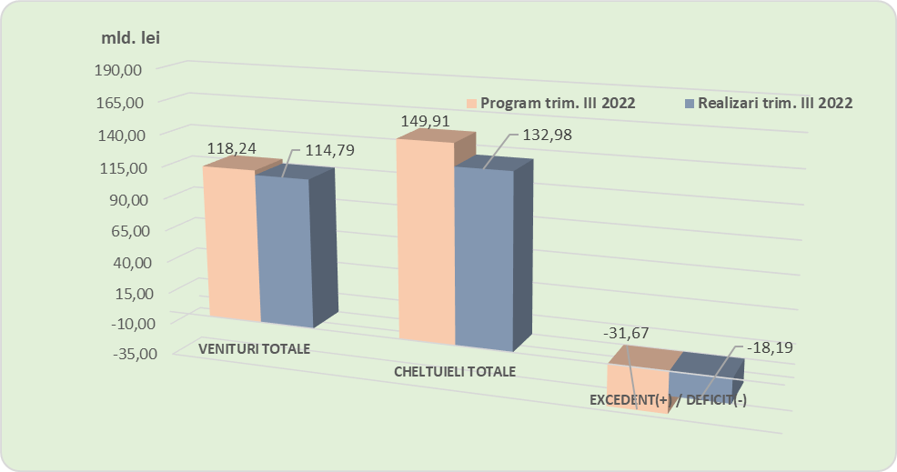
Veniturile fiscale au însumat 57,00 miliarde lei și s-au realizat în proporție de 97,2%. Acestea au reprezentat 4,2% din PIB, fiind cu 21,4% mai mari comparativ cu încasările celui de-al treilea trimestru al anului 2021. Veniturile fiscale s-au situat sub nivelul programat, în principal, ca urmare a evoluției încasărilor din taxa pe valoarea adăugată și accize ce nu au reușit să atingă nivelul programat pentru perioada analizată.
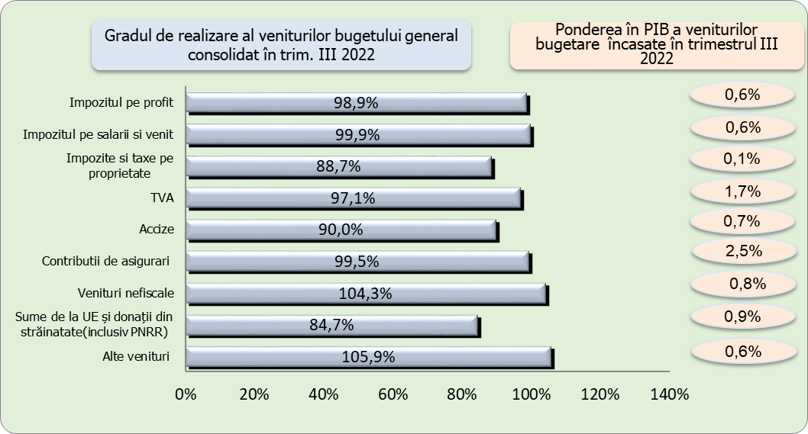
În al treilea trimestru al anului 2022, încasările pe principalele categorii de impozite au înregistrat următoarea evoluție:
Încasările din impozitul pe profit de 7,56 miliarde lei, înregistrează o evoluție pozitivă față de perioada similară a anului 2021 de 44,3% (+2,32 miliarde lei), susținută atât de avansul încasărilor din impozitul pe profit de la agenții economici cu 43,6% (+2,2 miliarde lei), cât și de impozitul pe profit virat de băncile comerciale cu 53,5% (+0,1 miliarde lei). Gradul de realizare este de 98,9% față de programul stabilit.
Încasările din impozitul pe venit în trimestrul III al anului 2022 au totalizat 7,71 miliarde lei, în creștere cu 15,3% comparativ cu aceeași perioadă a anului precedent, cu un gradul de realizare de 99,9% față de programul stabilit.
În structură, încasările din impozitul pe venitul din salarii înregistrează față de aceeași perioadă a anului 2021 o dinamică de 8,8%, sub evoluția fondului brut de salarii de 13%, fiind influențată și de extinderea facilității acordate salariaților din sectorul agricol și industrie alimentară (efect negativ din scutirea de impozit pe venit din salarii, conform Legii nr. 135/2022).
O evoluție pozitivă a veniturilor din această sursă a fost susținută și de sporul încasărilor din impozitul pe venit aferent declarației unice (+20,6%), impozitul pe veniturile din dividende (+59,9%) și impozitul pe veniturile din pensii (+25,4%, creștere în care este inclusă majorarea valorii punctului de pensie cu 10%).
Încasările din impozitele și taxele pe proprietate au însumat 0,86 miliarde lei (0,1% din PIB) și s-au realizat în proporție de 88,7%. Totodată, comparativ cu încasările din trimestrul III 2021, acestea s-au redus cu 8,7%. Scăderile menționate s-au înregistrat pe fondul unor acte normative prin care se acordă o serie de scutiri de la plata impozitului pe clădiri, terenuri pentru cooperative agricole și pentru membrii cooperatori (Ordin nr. 190/1157/1460/2021).
Încasările din taxa pe valoarea adăugată au fost în sumă de 23,57 miliarde lei, înregistrând o creștere a încasărilor din TVA cu 14,2% (2,94 miliarde lei), comparativ cu încasările aferente trimestrului III 2021, și un grad de realizare al programului trimestrial de 97,1% (-0,71 miliarde lei).
În structură, TVA încasată s-a majorat cu 15,8% (+4,2 miliarde lei) față de trimestrul III al anului 2021, iar valoarea restituirilor de taxă pe valoare adăugată a crescut cu 20,3% (-1,2 miliarde lei). În al treilea trimestru 2022 media TVA restituită a fost de 2,5 miliarde lei, situându-se peste media de 2,0 miliarde lei înregistrată în perioada similară a anului precedent.
Evoluția volumului cifrei de afaceri din comerțul cu amănuntul (cu excepția comerțului cu autovehicule și motociclete), serie brută, în perioada 1.I-31.VIII.2022, comparativ cu perioada 1.I-31.VIII.2021, a înregistrat o creştere, pe ansamblu, cu 4,8%, datorită creşterii comerţului cu amănuntul al carburanţilor pentru autovehicule în magazine specializate (+8,5%), vânzărilor de produse nealimentare (+5,0%) şi vânzărilor de produse alimentare, băuturi şi tutun (+2,5%). Valoarea schimburilor extra comunitare de bunuri (Extra-UE27) a crescut cu 44,7% la importuri și cu 29,6% la exporturi (la valori exprimate în lei) în primele 8 luni ale anului 2022 comparativ cu perioada similară a anului precedent.
Veniturile din accize au însumat 9,82 miliarde lei, în creștere cu 4,2% (0,39 miliarde lei) față de aceeași perioadă a anului precedent, iar gradul de realizare al programului stabilit pentru această perioadă a fost de 90,0% (-1,1 miliarde lei).
În structură, evoluția accizelor încasate din vânzarea produselor energetice (al cărui nivel a fost majorat de la 1 ianuarie 2022 cu 3,6%), înregistrează în perioada analizată o diminuare cu 0,8%, pe seama scăderii cu 2,5% a încasărilor din lunile iulie-august 2022.
Accizele pentru produsele din tutun cresc cu 9,7% (+0,4 miliarde lei), pe seama avansului încasărilor din lunile iulie-august 2022 de 53,1%, atenuat însă de scăderea cu 51,5% înregistrată în luna septembrie 2022 când nivelul accizei la țigarete a fost majorat cu 5,5%(de la 563,97 lei/1000 țigarete începând cu data de 1 aprilie 2021 la 594,97 lei/1000 țigarete începând cu data de 1 august 2022).
Încasările din categoria alte impozite și taxe generale pe bunuri și servicii în al treilea trimestru al anului curent au fost în sumă de 3,96 miliarde lei (0,3% din PIB), depășind programul trimestrial cu 7,9%(+0,29 miliarde lei). Comparativ cu aceeași perioadă a anului anterior încasările au crescut cu 2,79 miliarde lei, iar ca procent în PIB și-au îmbunătățit ponderea cu 0,2 puncte procentuale de la 0,1 % din PIB cât au fost în trimestrul III 2021 la 0,3% din PIB în perioada analizată.
Evoluția încasărilor atât față de programul trimestrial cât și față de încasările din perioada similară a anului precedent s-a datorat încasărilor înregistrate la bugetul de stat care au avut o creștere semnificativă de 2,7 miliarde lei față de anul precedent, pe seama impozitului pe veniturile suplimentare obținute ca urmare a dereglementării prețurilor din sectorul gazelor naturale (+1,6 miliarde lei) și a impozitului aplicat asupra venitului suplimentar realizat de producătorii de energie electrică în conformitate cu Legea nr.259/2021 (+1,1 miliarde lei).
Încasările din taxele pe utilizarea bunurilor au fost în sumă de 1,29 miliarde lei, cu 19,9% mai mari comparativ cu trimestrul III al anului 2021, în principal ca urmare a evoluției pozitive înregistrate la bugetul de stat (+34,1%) pe seama majorării veniturilor din taxele pentru jocurile de noroc influențate fiind de efectul măsurilor aprobate prin OG nr. 15/2022. Gradul de realizare al programului de încasări pentru perioada analizată este de 92,4%.
Încasările din impozitul pe comerț exterior și tranzacțiile internaționale s-au realizat în proporție de 98,7%, cu 33,7% mai mari comparativ cu trimestrul III 2021 în condițiile în care valoarea schimburilor extra comunitare de bunuri (Extra-UE27) a crescut cu 44,7% la importuri (la valori exprimate în lei) în primele 8 luni ale anului 2022 comparativ cu perioada similară a anului precedent.
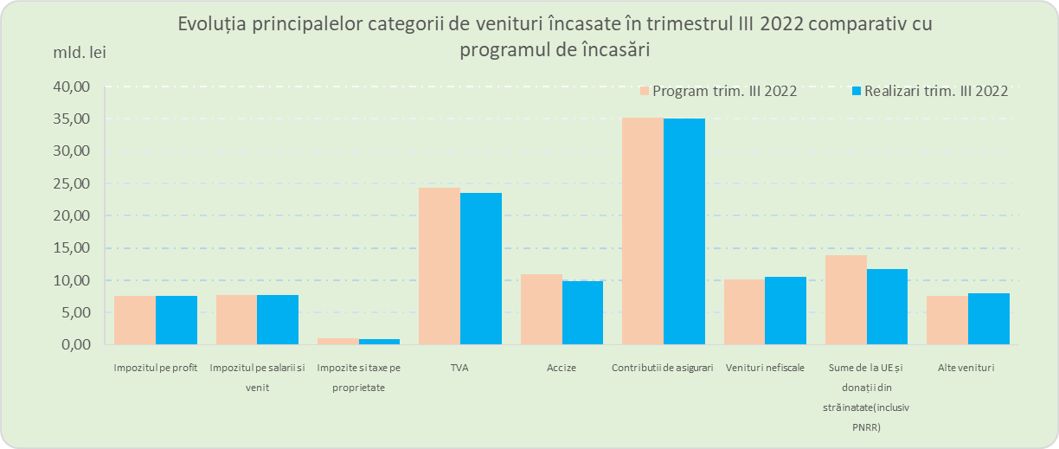
Contribuțiile sociale realizate în al treilea trimestru al anului 2022 în sumă de 34,99 miliarde lei (2,5% din PIB), au crescut cu 9,5% (+3,04 miliarde lei), comparativ cu aceeași perioadă a anului precedent, însă s-au situat sub nivelul evoluției fondului brut de salarii de 13,0% ceea ce a condus la un grad de realizare al acestora de 99,5 % (-0,19 miliarde lei).
În luna septembrie 2022 evoluția contribuțiilor sociale a fost de 11,4%, și deși se situează sub creșterea fondului brut de salarii din august 2022 de 13,4% înregistrează o dinamică superioară față de încasările din iulie-august 2022 de 8,5%, în condițiile noilor măsuri aprobate prin Ordonanța Guvernului nr.16/2022(modificarea plafonului până la care se acordă facilitățile fiscale salariaților din domeniul construcțiilor, agricol și industriei alimentare de la 30.000 de lei lunar la 10.000 lei lunar și stabilirea bazei de calcul lunar a contribuției de asigurări sociale și a contribuției de asigurări sociale de sănătate la nivelul unui salariu minim brut pe țară garantat în plată, pentru veniturile realizate în baza contractelor individuale de muncă cu timp parțial al căror nivel este situat sub nivelul salariului minim brut pe țară garantat în plată).
Scăderea încasărilor din lunile iulie-august 2022 se datorează scutirii de la plata CASS și a impozitului pe venit, reducerii cotei contribuției de asigurări sociale și a contribuției asiguratorii în muncă, conform prevederilor Legii nr. 135/2022 referitoare la extinderea facilităților acordate salariaților din sectorul agricol și industrie alimentară.
Pe bugete, gradul de realizare al programului de încasări stabilit pentru trimestrul III 2022, se prezintă astfel: bugetul asigurărilor pentru șomaj (103,1%), bugetul fondului național unic de asigurări sociale de sănătate (100,1%), bugetul asigurărilor sociale de stat (99,6%) și bugetul de stat (94,5%).
Comparativ cu aceeași perioadă a anului 2021 s-au înregistrat creșteri ale contribuțiilor sociale încasate, pe bugete componente, astfel: bugetul asigurărilor pentru șomaj (+11,5%), bugetul asigurărilor sociale de stat (+9,9%), bugetul Fondului național unic de asigurări sociale de sănătate (+9,5%, creștere care include și contribuția de asigurări sociale de sănătate aferentă veniturilor din pensii reglementată de OUG nr. 130/2021 ) și bugetul de stat (+4,9%).
Veniturile nefiscale au fost în sumă de 10,51 miliarde lei (0,8% din PIB) în perioada analizată, gradul de realizare al programului trimestrial fiind de 104,3%(+0,43 miliarde lei).
Depășirea programului trimestrial s-a datorat în principal evoluției încasărilor la bugetului de stat (+1,1 miliarde lei).
Încasările la bugetul de stat au fost în sumă de 6,1 mld. lei, înregistrează o creștere de 53,6% (+2,1 miliarde lei), comparativ cu aceeași perioadă a anului precedent, pe seama veniturilor din proprietate (vărsăminte din veniturile nete ale B.N.R, venituri din dividende și redevențe petroliere). Gradul de realizare al veniturilor nefiscale este de 120,7% (+1,1 miliarde lei).
Vărsămintele din veniturile nete ale B.N.R. au înregistrat o creștere semnificativă de 199,7% (+0,7 miliarde lei) față de aceeași perioadă a anului precedent, gradul de realizare este de 275,0% (+0,6 miliarde lei). Creșterea veniturilor din concesiuni și închirieri cu 141,4% (+0,6 miliarde lei) în perioada analizată se datorează majorării încasărilor din redevențe petroliere, influențate fiind de creșterea prețurilor la petrol și gaze naturale în semestrul I al anului 2022. Veniturile din dividende s-au majorat cu 17,4% (+0,4 miliarde lei), pe seama dividendelor aferente exercițiului financiar al anului 2021 virate de operatorii economici suplimentar față de nivelul programat pentru anul curent.
Sumele primite de la Uniunea Europeană aferente proiectelor finanțate atât din cadrul financiar 2007-2013, cât și din cadru financiar 2014-2020 dar și sumele aferente perioadei de programare a Uniunii Europene 2021 – 2027 și sumele aferente asistenței financiare a PNRR, încasate în trimestrul III 2022, au fost în sumă de 11,77 miliarde lei (0,86% din PIB), corespunzător unui grad de realizare de 84,7% a programului trimestrial. Din totalul sumelor 92,6% au reprezentat fonduri externe nerambursabile aferente cadrului financiar 2014-2020.
Comparativ cu trimestrul III al anului precedent sumele nerambursabile primite de la Uniunea Europeană au înregistrat o creștere cu 5,25 miliarde lei (+80,5%), iar ca pondere în PIB au crescut cu 0,31 puncte procentuale de la 0,55% din PIB cât au fost în trimestrul III 2021 la 0,86% din PIB în trimestrul III 2022.

- CHELTUIELILE bugetului general consolidat
Cheltuielile bugetului general consolidat au fost în sumă de 132,98 miliarde lei, au reprezentat 9,7% ca pondere în PIB și s-au efectuat în proporție de 88,7% comparativ cu programul pentru trimestrul III 2022.
Față de nivelul înregistrat în al treilea trimestru al anului 2021, cheltuielile bugetare au fost mai mari cu 27,3%.

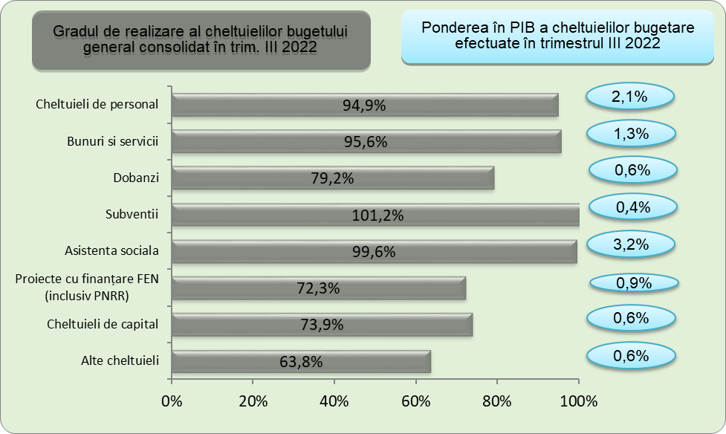

Cheltuielile de personal, prezentate detaliat în Anexele nr. 3 și 4 au fost în sumă de 28,97 miliarde lei și s-au efectuat în proporție de 94,9% față de nivelul estimat a se efectua în trimestrul III 2022. Exprimate ca pondere în PIB, cheltuielile de personal reprezintă un nivel de 2,1% din PIB, cu 0,2 puncte procentuale mai puțin față de aceeași perioadă a anului anterior.
Cheltuielile de personal în perioada analizată au fost influențate de creșterile salariale acordate în sectorul bugetar începând cu luna august 2022 potrivit prevederilor Ordonanței de urgență a Guvernului nr.115/2022.
Cheltuielile cu bunuri și servicii au însumat 17,35 miliarde lei (1,3% din PIB) și s-au efectuat în proporție de 95,6% comparativ cu programul trimestrial. Comparativ cu trimestrul III 2021 cheltuielile cu bunuri și servicii au crescut cu 15,8% în special ca urmare a evoluției acestora la nivelul bugetelor locale, bugetului instituțiilor publice finanțate integral sau parțial din venituri proprii, bugetului de stat și bugetului Companiei Naționale de Administrare a Infrastructurii Rutiere pe fondul accentuării presiunilor inflaționiste.
Cheltuielile cu dobânzile au fost în termeni nominali de 7,83 miliarde lei (0,6% din PIB) și s-au efectuat în proporție de 79,2% din programul trimestrial. Comparativ cu aceeași perioadă a anului precedent, plățile de dobânzi s-au majorat cu 98,6% (+3,89 miliarde lei) ca urmare a creșterii ratelor de dobândă în contextul inflaționist manifestat începând cu a doua parte a anului 2021, atât pe plan intern cât și internațional, cât și ca urmare a incertitudinilor generate de conflictul armat din Ucraina.
Cheltuielile cu subvențiile au fost în sumă de 5,61 miliarde lei, au reprezentat 0,4% din PIB și s-au efectuat în proporție de 101,2% comparativ cu programul trimestrial.
Comparativ cu trimestrul III 2021 plățile cu subvențiile au crescut cu 227,5%(+3,89 miliarde lei) pe fondul acordării compensațiilor la energia electrică și gaze naturale pentru clienții non-casnici.
Cheltuielile cu asistența socială au fost în sumă de 44,14 miliarde lei, au reprezentat 3,2% din PIB și s-au efectuat în proporție de 99,6% față de programul trimestrial. Cheltuielile cu asistența socială au crescut comparativ cu trimestrul III 2021 cu 20,6%. Evoluția cheltuielilor cu asistența socială a fost influențată, în principal, de majorarea de la 1 ianuarie 2022, a punctului de pensie cu 10%, respectiv de la 1.442 lei la 1.586 lei, a nivelului îndemnizației sociale pentru pensionari (pensia minimă) de la 800 lei la 1.000 lei, de acordarea unui ajutor financiar pentru pensionarii sistemului public de pensii cu pensii mai mici sau egale cu 1.600 de lei, astfel încât toți cei care se încadrează în această categorie să aibă un venit de 2.200 de lei, în luna ianuarie 2022, precum și de acordarea celei de-a 13-a indemnizații pentru persoanele cu dizabilități.
Totodată, se reflectă majorarea alocației de stat pentru copii, astfel, alocația de stat pentru copii crește, începând cu 1 ianuarie 2022, la 600 de lei pentru copiii în vârstă de până la 2 ani sau până la 3 ani, în cazul copilului cu handicap. Totodată, copiii cu handicap beneficiază de această sumă până la împlinirea vârstei de 18 ani. De asemenea, s-a majorat la 243 de lei alocația de stat pentru copiii cu vârsta cuprinsă între 2 ani şi 18 ani, dar și pentru tinerii de peste 18 ani care urmează cursurile liceale sau profesionale, până la terminarea acestora, inclusiv pentru cei cu handicap care urmează o formă de învățământ preuniversitar prevăzută de lege, dar nu mai târziu de împlinirea vârstei de 26 de ani. Totodată creșterea cheltuielilor cu asistența socială a fost determinată și de plățile efectuate cu acordarea compensațiilor la energia electrică și gaze naturale pentru clienții casnici.
Alte cheltuieli reprezentând, în principal, sume aferente titlurilor de plată emise de Autoritatea Națională pentru Restituirea Proprietăților, conform legislației în vigoare, burse pentru elevi și studenți, alte despăgubiri civile, precum și îndemnizații acordate părinților pentru supravegherea copiilor pe perioada închiderii temporare a unităților de învățământ, au însumat 2,15 miliarde lei, reprezentând 72,5% din programul estimat pentru al doilea trimestru al anului 2022.
Plățile pentru proiectele cu finanțare din fonduri UE inclusiv proiecte finanțate din asistența financiară nerambursabilă a PNRR au reprezentat 0,9% din PIB și s-au efectuat în proporție de 72,3% din plățile programate pentru perioada analizată.
Comparativ cu trimestrul III 2021 plățile pentru proiectele cu finanțare din fonduri externe nerambursabile au crescut cu 35,0%, iar ca procent în PIB cu 0,1 puncte procentuale de la 0,8% în al treilea trimestru al anului 2021 la 0,9% în trimestrul III 2022. Din totalul plăților pentru proiectele cu finanțare din fonduri UE inclusiv proiecte finanțate din asistența financiară nerambursabilă a PNRR 91,9% au reprezentat plățile aferente proiectelor finanțate din cadrul financiar 2014-2020.
Cheltuielile de capital au reprezentat 0,6% din PIB și s-au efectuat în proporție de 73,9% comparativ cu programul trimestrial. Comparativ cu aceeași perioadă a anului 2021 cheltuielile de capital au crescut, în termeni nominali, cu 46,7%, iar ca pondere în PIB cu 0,1 puncte procentuale de la 0,5% din PIB în al treilea trimestru al anului 2021 la 0,6% din PIB în trimestrul III 2022.
Cheltuielile pentru investiții (includ cheltuielile de capital, precum și cele aferente programelor de dezvoltare finanțate din surse interne și externe) în al doilea trimestru al anului 2022 au totalizat în termeni nominali 17,75 miliarde lei (1,3 % din PIB). Acestea au crescut în perioada analizată comparativ cu trimestrul III 2021 cu 43,34% iar ca pondere în PIB cu 0,25 puncte procentuale de la 1,05% din PIB în trimestrul III 2021 la 1,3% din PIB în trimestrul III 2022.
- CONCLUZII
Având în vedere evoluția veniturilor și cheltuielilor bugetare, soldul bugetar aferent trimestrului al III-lea al anului 2022 s-a situat sub ținta stabilită cu 13,48 miliarde lei.
În al treilea trimestru al anului 2022, veniturile bugetului general consolidat nu au reușit să atingă nivelul programat în principal ca urmare a nerealizării veniturilor prevăzute a fi încasate din fonduri externe nerambursabile și în special a celor aferente asistenței financiare nerambursabile alocate PNRR al căror nivel este corelat cu propunerile ordonatorilor principali de credite privind prevederile bugetare pentru proiectele finanțate din fonduri externe nerambursabile aferente trimestrului III 2022. Veniturile încasate din economia internă s-au situat sub nivelul programat pentru perioada analizată pe fondul evoluției sub nivelul programat a veniturilor fiscale, în principal, ca urmare a evoluției încasărilor din taxa pe valoarea adăugată și accize ce nu au reușit să atingă nivelul programat pentru perioada analizată.
Cheltuielile bugetului general consolidat s-au situat sub nivelul programat în cazul majorității titlurilor cu excepția cheltuielilor cu subvențiile. Cea mai mare discrepanță între nivelul programat și plăți s-a înregistrat în cazul cheltuielilor cu proiectele finanțate din PNRR.
Este de așteptat ca în perioada imediat următoare pe măsură ce stadiul de implementare a proiectelor de investiții va avansa, plățile aferente cheltuielilor de capital, a celor cu proiectele finanțate din fonduri externe nerambursabile dar și a celor aferente proiectelor finanțate din PNRR să recupereze din decalajul înregistrat în al treilea trimestru al anului 2022.
În acest context, este necesar ca la nivelul ordonatorilor principali de credite să fie depuse eforturi de accelerare a implementării proiectelor astfel încât sumele atrase din fonduri externe nerambursabile cât și cele aferente proiectelor finanțate din PNRR în perioada următoare să recupereze din decalajul înregistrat în perioada analizată.
Din analiza execuției bugetare, aferente trimestrului al III-lea al anului 2022, apreciem că nu s-au identificat elemente de natură a afecta pragul stabilit al deficitului bugetar pentru anul 2022, totuși, în contextul actual, recomandăm atenție în ceea ce privește colectarea veniturilor din economia internă la nivelul programat, iar în cazul ordonatorilor principali de credite prudență în angajarea de noi cheltuieli și o mai mare rigurozitate în programarea cheltuielilor bugetare astfel încât ținta de deficit să fie respectată.

dețin o pondere de aproximativ 72,9% în această categorie
iunie 2022- august 2022/iunie 2021- august 2021
Legea nr. 135/2022 pentru modificarea şi completarea unor acte normative
majorarea valorii punctului de pensie de la 1.442 lei la 1.586 lei, începând cu data de 1 ianuarie 2022, conform Ordonanței de urgență a Guvernului nr. 125/2021 pentru modificarea și completarea Legii nr. 127/2019 privind sistemul public de pensii, precum și pentru modificarea și completarea Ordonanței de urgență a Guvernului nr. 6/2009 privind instituirea pensiei sociale minime garantate
Ordin nr. 190/1157/1460/2021 pentru stabilirea criteriilor şi modalităţilor potrivit cărora membrii cooperatori şi cooperativele agricole beneficiază de scutiri prevazute la art.76 alin(1) lit. b), e) şi e^1) din Legea cooperaţiei agricole nr. 566/2004
exclusiv restituiri și majorări de întârziere
TVA din operațiuni interne au crescut cu 15%, iar TVA din importurile de bunuri au crescut cu 20,9%
comunicat de presă INS nr. 249/06 octombrie 2022 - Comerț și servicii
comunicat de presă INS nr. 250/10 octombrie 2022 - Comerț internațional cu bunuri (calcule interne)
Ordonanța Guvernului nr.16/2022 pentru completarea Legii nr.227/2015 privind Codul fiscal,abrogarea unor acte normative și alte măsuri fiscale
OG nr. 15/2022 din 15 iulie 2022 pentru modificarea şi completarea OUG nr. 77/2009 privind Organizarea şi exploatarea jocurilor de noroc
comunicat de presă INS nr. 250/10 octombrie 2022 - Comerț internațional cu bunuri (calcule interne)
august 2022/august 2021
Ordonanța Guvernului nr.16/2022 pentru completarea Legii nr.227/2015 privind Codul fiscal, abrogarea unor acte normative și alte măsuri fiscale)
pentru completarea art. I din Ordonanța de urgență a Guvernului nr. 130/2021 privind unele măsuri fiscal-bugetare, prorogarea unor termene, precum şi pentru modificarea şi completarea unor acte normative

